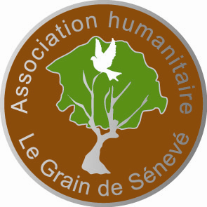
La LETTRE du GRAIN
Janvier 2011
Association LE GRAIN DE SENEVE
8 Rue Vernier 06000 NICE
Tél : 04.93.79.99.20 Messagerie : pchevre@wanadoo.fr
Association LOI 1901 N° 141988 81 1

Editorial

Mes mots pour le dire
__________________

Un don c’est toujours un signe d’amitié, une expression de tendresse, d’amour pour ces petits dont Sœur Sophie et les Filles de la Charité ont la charge.

A nous tous, nous devons être unis et ouvrir notre cœur et notre esprit à ce peuple palestinien oublié de l’histoire et dont les enfants sont les premières victimes à cause de ce conflit qui perdure et du long mur devenu PRISON.

Allez en Terre Sainte rencontrer et réconforter les communautés. Et surtout ne soyez plus ni pro israélien, ni pro palestinien. Soyez pour la PAIX sans condition et aidez les deux camps à se réconcilier : eux seuls savent comment vivre ensemble et ce qu’il faut faire pour cela !

Le Grain de Sénevé, presque invisible, est capable de devenir une belle plante avec de grandes branches ou les oiseaux du ciel pourraient faire leurs nids.
Merci à vous tous pour vos dons et l’aide précieuse que vous apportez aux Filles de la Charité et pour les enfants de Sœur Sophie.

Je finirais par vous souhaitez à vous, à votre famille et à vos proches
Bonne et Heureuse Année 2011
pleine de Bonheur, Santé, Plaisir et Paix entre tous.

Le président
P. Chevré

Lecture, des livres à découvrir

Il était un Pays, une vie en Palestine
Sari Nesseibeh (JC Lattès)
Subtil, grave et aussi empreint d’humour, dresse un portrait incisif de la société palestinienne et éclaire d’un jour nouveau la tragédie Israélo-Palestinienne.

Lumière du monde
Benoît XVI. Un entretien avec Peter Seewald (Bayard)
Jamais un Pape n’avait pris une telle décision : ouvrir son cœur à tous, ne laisser aucune question de côté.

Aventure grand Nord- Tu verras ça ira !
Fabien Docet et Léonie Sommer
L’aventure avec un grand A. Cheminé seul pendant plus d’un an à pied et sans assistance à travers les immensités glacées du grand nord canadien (7000 Kms à pied en solitaire).

Vos dons ont permis d’envoyer pour NOËL 2010 un chèque de 3500Euros aux enfants de Sœur Sophie.

Projet 2011
Création du Trophée de la Renaissance dans les Alpes Maritimes.

Création d’un site Internet « Le Grain de sénevé ».
____________________________________________

Sommaire

Editorial
Lecture, des livres à découvrir.
Projet 2011
Message de Soeur Sophie.

Message de Sœur Sophie et des enfants de la crèche de Bethlehem

Chers amis et bienfaiteurs,

C’est depuis l’arbre de Noël de notre crèche à Bethléem que nous tenons à vous saluer et vous remercier pour l’attention que vous nous portez chaque jour, et plus particulièrement en cette fin d’année.
Nous vous souhaitons un Joyeux Noël, et de bonnes fêtes en famille, entre amis.
Soyez assurés que nous aussi nous célèbrerons dans notre crèche la naissance de Jésus, notre sauveur. Nous allons recevoir cadeaux et chocolats, et nous danserons et chanterons des chants de Noël avec celles et ceux qui s’occupent de nous chaque jour.
Nous sommes remplis de la joie et de la lumière du Christ nouveau-né, et voulons vous transmettre celle-ci, qu’elle éclaire votre vie et brille sur le chemin de celles et ceux qui vous entourent.

Bonne Année 2011 à toutes et à tous !

Sœur Sophie Bouéri,
Fille de la Charité.

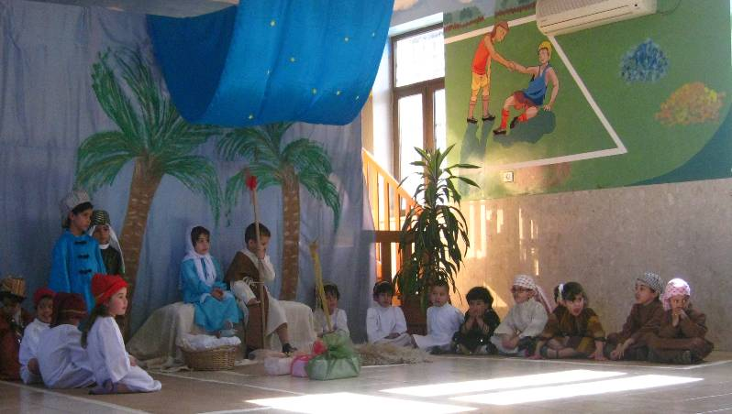

Marie, la valeur de la vie…

Toute maternité est toujours un don de Dieu (Gn 4,1).
« En lui donnant la vie, Dieu exige de l’homme qu’il la respecte, l’aime et la promeuve ».
J.Paul II Evangelium Vitae (52)
Dans l’apocalypse le dragon vient dévorer ``l’enfant aussitôt né`` (Ap 12,4) figure du Christ que Marie enfante.
La vie est toujours au centre d’un grand combat entre le bien et le mal, entre la lumière et les ténèbres.

Aujourd’hui à Bethléem :
``Un fils nous est donné, Gloire à Dieu, Paix sur la Terre !``

Son enfant dans les bras, Marie fille de Nazareth pleure sur les murs de Bethléem, sourds à l’hymne des cieux.
- Elle pleure sur le massacre des innocents qui n’en finit pas ici et ailleurs de par le monde.
- Elle pleure sur les berceaux où se lovent les fruits rejetés des amours de passage,
- Sur le regard assoiffé de l’enfant sans nom ou arraché au sein de sa mère.
- Elle pleure sur l’enfant aux yeux hagards terrorisé par le fracas des armes et la violence.
- Elle pleure, Marie, sur la paix bafouée, Elle inonde le monde de ses yeux pleins d’amour.
- Et la pierre de la crèche gémit derrière le mur de la haine.

Et nous, petits enfants, pleurons-nous ?

« Dans la nuit un ange tout illuminé nous réveille :
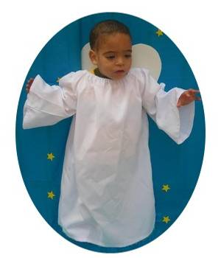
- Petits enfants levez-vous, allez à la grotte la maman vous attend…
- Sans tarder nous avons couru, l’ange nous a fait descendre dans un lieu pauvre, où nous trouvons une maman toute belle et son bébé sur les genoux, ouvrant grand ses bras avec un sourire.
- Petits enfants je me fais tout petit comme vous, je suis dans les bras de notre maman à tous.
- Petit frère, nous avons appris que sous le ciel de Judée des enfants n’ont pas accueilli ce don de la vie, mais nous, nous n’avons pas de maman et nous avons été sauvés de justesse !
- Mes petits, un jour viendra, où nous tous, enfants aimés, abandonnés, privés du don de la vie, nous serons rassemblés au Paradis dans les bras de maman, pour chanter l’Amour et la Joie de notre Papa du Ciel»

Enfants de tous pays venez à Bethléem et nous chanterons ensemble notre joie immense, l’amour et la tendresse, que nous présentons à nos chers papas et mamans et tous ceux qui nous aiment.
Oui, Noël c’est chaque Jour…

